МИНИСТЕРСТВО НАУКИ И ВЫСШЕГО ОБРАЗОВАНИЯ
РОССИЙСКОЙ ФЕДЕРАЦИИ
Федеральное государственное автономное образовательное учреждение
высшего образования
«САНКТ-ПЕТЕРБУРГСКИЙ ГОСУДАРСТВЕННЫЙ
УНИВЕРСИТЕТ АЭРОКОСМИЧЕСКОГО ПРИБОРОСТРОЕНИЯ»

КАФЕДРА № 3
ОТЧЕТ
ЗАЩИЩЕН С ОЦЕНКОЙ
ПРЕПОДАВАТЕЛЬ
ассистент
должность, уч. степень, звание
________________ Н.А. Завражных
подпись, дата

ОТЧЕТ О ЛАБОРАТОРНОЙ РАБОТЕ № 5К
«ОПРЕДЕЛЕНИЕ УСКОРЕНИЯ СВОБОДНОГО ПАДЕНИЯ
ПРИ ПОМОЩИ МАТЕМАТИЧЕСКОГО МАЯТНИКА»
по дисциплине: ФИЗИКА
РАБОТУ ВЫПОЛНИЛ
СТУДЕНТ ГР. № 4628
________________ [Фамилия В.В.]
подпись, дата

Санкт-Петербург — 2026

1. Цель работы
Изучение гармонических колебаний на примере математического маятника. Определение ускорения свободного падения при помощи математического маятника.
2. Описание лабораторной установки
Установка состоит из математического маятника — металлического шарика на бифилярном подвесе, закреплённого на верхней планке стойки. Длина подвеса измеряется линейкой на стойке. Фотодатчик на нижнем кронштейне сигнализирует о прохождении шариком положения равновесия. Время колебаний измеряется миллисекундомером, число колебаний — специальным счётчиком. Прибор включается кнопкой «Сеть», кнопка «Сброс» устанавливает ноль, кнопка «Стоп» выключает прибор после окончания текущего колебания.
Таблица 1 — Параметры приборов
Прибор | Предел измерений | Цена деления | Сист. погрешность
Секундомер | 99,999 с | 0,001 с | 0,0005 с
Счётчик периодов | 99 | 1 | 0,5
Линейка | 54 см | 0,1 см | 0,05 см
3. Рабочие формулы
Среднее время колебаний:
t(ср) = (t1 + t2 + t3 + t4 + t5) / n , (1)
где n — число измерений; ti — время десяти колебаний в i-м опыте.
Период колебаний:
T = t(ср) / N , (2)
где N = 10 — число колебаний.
Ускорение свободного падения:
g = 4π²l / T² , (3)
где l — длина нити маятника, T — период колебаний.
Систематическая погрешность ускорения свободного падения:
θg = g·(θl/l + 2θT/T) , (4)
где θl = 0,5 см, θT = 0,001 с — систематические погрешности прямых измерений.
4. Результаты измерений и вычислений
Измерения времени десяти колебаний N = 10 при разных длинах нити приведены в таблице 2 протокола измерений. Там же приведены результаты вычислений среднего времени и периода по формулам (1) и (2).
Таблица 2 — Результаты измерений
№ опыта | l, м | t1, с | t2, с | t3, с | t4, с | t5, с | <t>, с | T, с
1 | 0.47 | 13.49 | 13.478 | 13.477 | 13.491 | 13.49 | 13.4852 | 1.3485
2 | 0.43 | 12.996 | 13.004 | 12.997 | 12.991 | 13.026 | 13.0028 | 1.3003
3 | 0.39 | 12.374 | 12.37 | 12.37 | 12.374 | 12.372 | 12.3720 | 1.2372
4 | 0.35 | 11.645 | 11.645 | 11.647 | 11.643 | 11.654 | 11.6468 | 1.1647
5 | 0.3 | 10.753 | 10.754 | 10.773 | 10.759 | 10.757 | 10.7592 | 1.0759
6 | 0.27 | 10.12 | 10.112 | 10.113 | 10.113 | 10.113 | 10.1142 | 1.0114
7 | 0.25 | 9.749 | 9.759 | 9.754 | 9.754 | 9.754 | 9.7540 | 0.9754
8 | 0.22 | 9.228 | 9.222 | 9.229 | 9.227 | 9.23 | 9.2272 | 0.9227
9 | 0.19 | 8.57 | 8.559 | 8.577 | 8.576 | 8.571 | 8.5706 | 0.8571
10 | 0.16 | 7.854 | 7.841 | 7.845 | 7.857 | 7.837 | 7.8468 | 0.7847
Таблица 3 — Результаты вычислений ускорения свободного падения с систематической погрешностью
№ опыта | l, м | T, с | g, м/с² | θg, м/с²
1 | 0.47 | 1.3485 | 10.20 | 0.12
2 | 0.43 | 1.3003 | 10.04 | 0.13
3 | 0.39 | 1.2372 | 10.06 | 0.15
4 | 0.35 | 1.1647 | 10.19 | 0.16
5 | 0.3 | 1.0759 | 10.23 | 0.19
6 | 0.27 | 1.0114 | 10.42 | 0.21
7 | 0.25 | 0.9754 | 10.37 | 0.23
8 | 0.22 | 0.9227 | 10.20 | 0.25
9 | 0.19 | 0.8571 | 10.21 | 0.29
10 | 0.16 | 0.7847 | 10.26 | 0.35
5. Примеры вычислений
По формуле (1) для первого опыта:
t(ср) = (13,490 + 13,478 + 13,477 + 13,491 + 13,490) / 5 = 67,426 / 5 = 13,485 с.
По формуле (2):
T = 13,485 / 10 = 1,3485 с.
По формуле (3):
g = 4·π²·0,47 / 1,3485² = 39,478·0,47 / 1,8185 ≈ 10,20 м/с².
6. Вычисление погрешностей
Систематическая погрешность по формуле (4) для первого опыта:
θg₁ = 10,20·(0,005/0,47 + 2·0,001/1,3485) ≈ 0,12 м/с².
Аналогично для остальных опытов (таблица 3). Средняя систематическая погрешность:
θg ≈ 0.21 м/с².
Случайная погрешность среднего значения g (стандартная обработка серии из n = 10 значений, P = 0,95):
S(g) = √(Σ(gi − g(ср))² / (n(n−1))) = 0,037 м/с²;
Δg(случ) = t(α,n)·S(g) = 2,26·0,037 ≈ 0.08 м/с².
Полная погрешность:
Δg = √(Δg(случ)² + θg²) = √(0.08² + 0.21²) ≈ 0.23 м/с².
Среднее значение ускорения свободного падения:
g(ср) = (g1 + g2 + … + g10)/10 = 10.22 м/с².
Окончательный результат: g = (10.2 ± 0.2) м/с².
7. График
На рисунке 1 приведён график зависимости квадрата периода колебаний от длины маятника. Экспериментальные точки ложатся на прямую, что подтверждает зависимость T² ~ l. По угловому коэффициенту прямой T² = (4π²/g)·l найдено ускорение свободного падения:
g(граф) = 4π²/a, где a = 3,946 с²/м → g(граф) ≈ 10,0 м/с².
Рисунок 1 — Зависимость квадрата периода колебаний от длины маятника
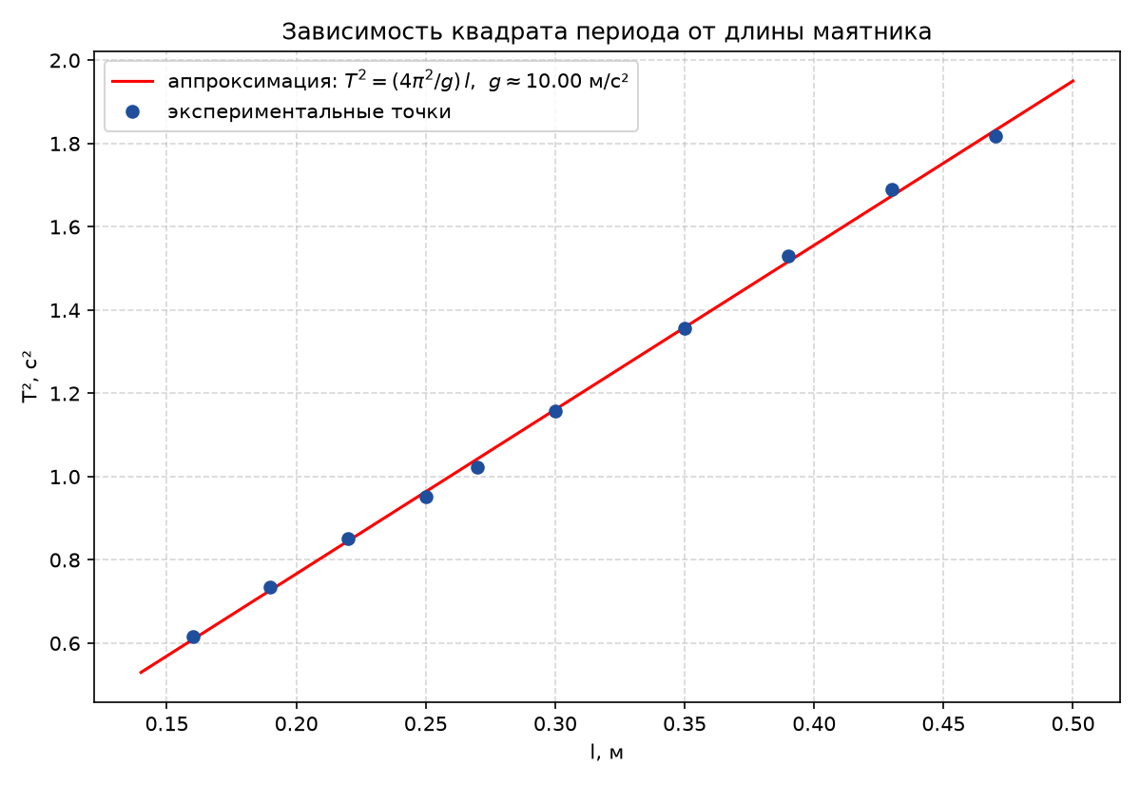
8. Контрольные вопросы
1. Какие тела называются математическим и физическим маятниками?
Математическим маятником называется материальная точка, подвешенная на невесомой нерастяжимой нити и совершающая под действием силы тяжести малые колебания. Физическим маятником называется абсолютно твёрдое тело, закреплённое на неподвижной горизонтальной оси, не проходящей через его центр тяжести, и способное совершать колебания вокруг этой оси в вертикальной плоскости.
2. Напишите дифференциальные уравнения колебаний физического и пружинного маятников, а также их решения.
Пружинный маятник: m·x″(t) + k·x(t) = 0, где k — жёсткость пружины. Приведя к виду x″(t) + ω²x(t) = 0 с ω² = k/m, получаем решение — гармоническое колебание:
x(t) = A·cos(ωt + φ0).
Физический маятник: I·α″(t) + m·g·b·α(t) = 0, где I — момент инерции относительно оси подвеса, b — расстояние от оси до центра тяжести. Приведя к тому же виду с ω² = mgb/I, получаем решение:
α(t) = A·cos(ωt + φ0).
3. Каким образом по начальному отклонению и начальной скорости маятника найти амплитуду и начальную фазу колебаний?
Общее решение уравнения колебаний: α(t) = A·cos(ωt + φ0). Начальные условия: α(0) = α0 — начальное отклонение, α′(0) = ω0 — начальная угловая скорость. Подставляя t = 0, получаем систему:
A·cos φ0 = α0; A·ω·sin φ0 = −ω0.
Откуда амплитуда и начальная фаза:
A = √(α0² + (ω0/ω)²); tg φ0 = −ω0/(ω·α0).
Знак φ0 выбирается так, чтобы одновременно выполнялись оба равенства системы.
4. Напишите формулы для периодов и частот колебаний пружинного, физического и математического маятников.
Пружинный маятник: T = 2π·√(m/k); ω = √(k/m), где m — масса груза, k — жёсткость пружины.
Физический маятник: T = 2π·√(I/(m·g·b)); ω = √(m·g·b/I), где I — момент инерции относительно оси подвеса, b — расстояние от оси до центра тяжести.
Математический маятник: T = 2π·√(l/g); ω = √(g/l), где l — длина нити.
5. В чём состоит содержание теоремы Штейнера?
Момент инерции тела относительно произвольной оси равен сумме момента инерции этого тела относительно оси, проходящей через его центр тяжести параллельно рассматриваемой оси, и произведения массы тела на квадрат расстояния между осями:
I = I0 + m·d².
где I0 — момент инерции относительно оси, проходящей через центр тяжести; d — расстояние между осями.
6. Что называется приведённой длиной физического маятника?
Приведённой длиной физического маятника называется длина такого математического маятника, период колебаний которого совпадает с периодом данного физического маятника:
L = I/(m·b).
Величина L откладывается от оси подвеса и задаёт положение центра качания маятника.
7. Почему значение g во втором задании находится без использования величины b?
Во втором задании период физического маятника измеряется для нескольких положений оси, строится график зависимости приведённой длины от параметра z = b², а ускорение свободного падения вычисляется по минимальному значению периода T(min) и полной длине стержня ℓ по формуле:
g = 4π²·ℓ / T²(min).
В эту формулу величина b не входит: при выводе условия минимума периода (точка минимума соответствует сопряжённым осям, для которых расстояния до центра тяжести равны ℓ/2) множитель b сокращается. Поэтому для нахождения g достаточно измерить длину стержня ℓ и минимальный период колебаний.
9. Вывод
В ходе лабораторной работы исследованы колебания математического маятника и определено ускорение свободного падения. Проведены измерения времени десяти колебаний при десяти длинах нити; по каждой длине вычислены период колебаний и ускорение свободного падения, а также систематическая погрешность (таблица 3).
Среднее значение: g = (10,2 ± 0,2) м/с². Значение, полученное по графику зависимости T²(l), составляет g ≈ 10,0 м/с², что согласуется со средним.
Табличное значение g = 9,81 м/с² в интервал (10,2 ± 0,2) м/с² не попадает: расхождение составляет ≈ 0,4 м/с². Возможные причины: смещение точки отсчёта длины маятника (измеряется длина нити, а не расстояние до центра шарика), влияние бифилярного подвеса (шарик слегка подкручивается, из-за чего период оказывается меньше теоретического), погрешность срабатывания фотодатчика.
Полученная экспериментальная зависимость T² ~ l подтверждает теоретическую формулу периода колебаний математического маятника.

